***Тема недели "КРАСКИ ОСЕНИ"***

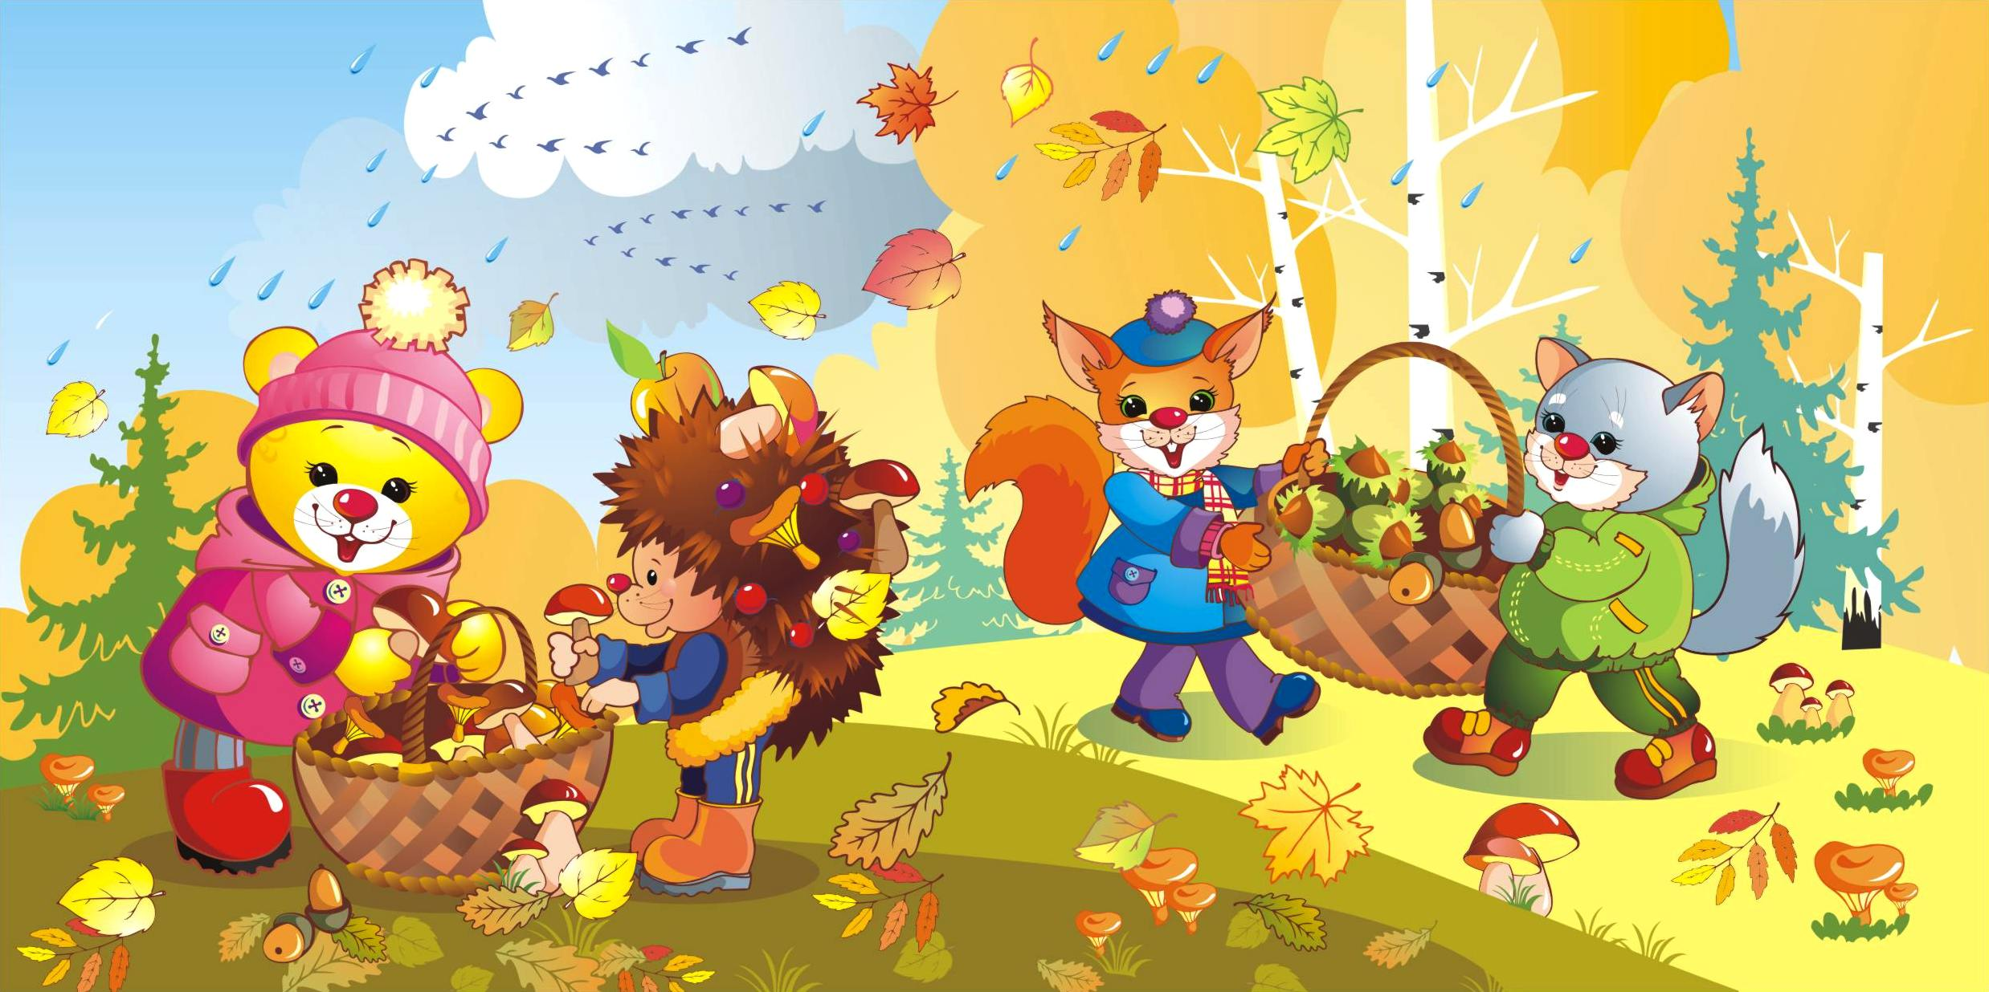

Уважаемые родители!

Для осуществления образовательной деятельности в семье по теме "Краски осени" рекомендуется дома:

1. Расширение представлений детей об осенних изменениях в

природе (пасмурно, идет мелкий дождь, опадают листья,

1. становится холодно, солнце греет слабо, дует сильный ветер,

с деревьев опадают листья)

1. ​ Закрепление знаний об изменении в одежде людей осень.
2. ​ Формирование умений всматриваться, любоваться,

радоваться красоте осенней природы.

1. Расширение активного и пассивного словаря:

- осень, дождь, листья, дорога, лужи, грязь, слякоть, урожай, люди, птицы,

трава, цветы, солнце, ветер, листопад.

- дождливый, холодный, золотой, красный, желтый, зеленый, хмурый,

серый, коричневый, сухой, оранжевый, перелетные, холоднее, моросящий,

ясный, высокий, темный, короткий, мелкий, затяжной, длиннее, короче.

- падать, моросить, дуть, опадать, улетать, краснеть, желтеть

***ДАВАЙТЕ ПОИГРАЕМ***

1. **Погуляйте**в парке, понаблюдайте за осенними изменениями в

природе (птицы, деревья, трава ветер);

1. **Соберите** природный материал и опавшие листья и изготовьте из

них поделку.

1. **Упражнение «Посчитай»**

Посчитайте разноцветные листья. Потренируйте ребенка в

порядковом и количественном счете (один лист, два листа…

Первый лист, второй лист…)

1. **Игра «Дорисуй картинку»**

Палочками порисуйте на земле, песке – цифры, фигуры. Предложите

детям превратить фигуры в предметы.

1. **Игра «Куда? Где? Откуда?»**

Положите листик на стул, задать вопросы:

Куда упал листик? (Листик упал на стул.)

Где лежит листик? (Листик лежит на стуле.

Взять листик со стула, спросить:

Откуда я подняла листик? (Мама подняла листик со стула.)

1. **Нарисуйте «Дождь идет»**

Нарисуйте дождь из тучки, обратите внимание ребенка что

линии прямые вертикальные проводим сверху вниз.

1. **Упражнение «Дождик»**

Если дождь стучит по крыше

Этот грохот сразу слышен

(стучим кулачками)

Если шлепает по лужам

Это слышно чуть похуже

(стучим ладошками)

Ну а если он в траве

Еле слышно в тишине

(стучим подушечками пальцев

Воспитатель: Мелащенко Л.А.